Белорусский государственный технологический университет

Факультет информационных технологий

Кафедра программной инженерии

Лабораторная работа 4

По дисциплине “Основы программной инженерии”

На тему “ Алгоритмы. Способы описания алгоритмов**”**

Выполнил:

Студент 1 курса 6 группы

Кравченко Сергей Сергеевич

Преподаватель: Наркевич А.С

2023, Минск

3. На примере задачи из лекции: По коду символа, введенного с клавиатуры, определить, является этот символ цифрой, буквой латинского либо русского алфавита или другим символом. Вывести в консоль информацию, к какой категории он принадлежит, введенный символ и его код в соответствующей кодировке ASCII или Windows- 1251.

#include <windows.h>

#include <iostream>

int main()

{

SetConsoleOutputCP(1251);

SetConsoleCP(1251);

using namespace std;

unsigned char code;

cout << "Введите символ ";

cin >> code;

if (code >= '0' && code <= '9')

{

printf("Это цифра %c, код ASCII = %X", code, code);

cout << endl;

}

else if (code >= 'A' && code <= 'z')

{

printf("Это латинская буква %c, код ASCII = %X", code, code);

cout << endl;

}

else if (code >= 0xC0 && code <= 0xFF)

{

printf("Это русская буква %c, код Windows-1251 = %X", code, code);

cout << endl;

}

else

{

printf("Это не цифра и не буква «%c», код = %X", code, code);

cout << endl;

}

system("pause");

return 0;

}

4.

A) Словесно-формульное описание алгоритма

1. Ввести символ

2. Если код символа попадает в диапазон от 30 в шестнадцатеричной системе счисления (0х30) до 39 в шестнадцатеричной системе счисления (0х39) включительно, то п.3, в противном случае п.5.

3. Вывести «Это цифра», символ цифры, ASCII, код символа в таблице ASCII.

4. Перейти к п.12 (конец).

5. Иначе: если код символа попадает в диапазон от 41 в шестнадцатеричной системе счисления (0х41) до 7A в шестнадцатеричной системе счисления (0х7A) включительно, то п.6, в противном случае п.8.

6. Вывести «Это латинская буква», символ буквы, ASCII, код символа в таблице ASCII.

7. Перейти к п.12 (конец).

8. Иначе: если код символа попадает в диапазон от 0xC0 до 0xFF включительно, то п.9 в противном случае п.11.

9. Вывести «Это русская буква», символ буквы, Windows- 1251, код символа в таблице Windows- 1251.

10. Перейти к п.12 (конец).

11. Вывести «Это не цифра и не буква», символ, код символа в таблице Windows- 1251

12. КОНЕЦ.

Б) Описать алгоритм, используя псевдокод

НАЧАЛО

ВВОД code

ЕСЛИ <code >= '0' и code <= '9'> ТО ВЫВОД Это цифра %c, код ASCII = %X

ИЛИ ЕСЛИ <code >= 'A' && code <= 'z'> ТО ВЫВОД Это латинская буква %c, код ASCII = %X

ИЛИ ЕСЛИ <code >= 0xC0 && code <= 0Xff> ТО ВЫВОД Это русская буква %c, код Windows-1251 = %X

ИНАЧЕ ВЫВОД Это не цифра и не буква «%c», код = %X

КОНЕЦ

В)

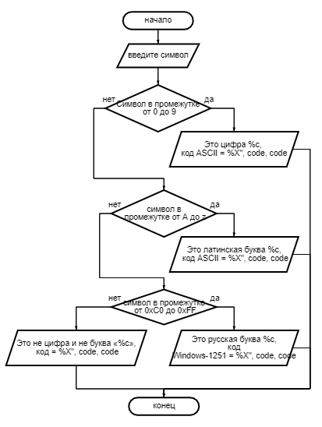

5. Для заданий 17 и 18 из лабораторной работы 3 выполнить постановку задачи и записать алгоритм её решения в следующих формах:

18. Опишите словесно алгоритм перевода прописной буквы в строчную для символов в кодировке Windows-1251.

А) словесно-формульное описание алгоритма

1. Получить код символа в кодировке Windows-1251.

2. Проверить, находится ли код символа в диапазоне от 0xC0 до 0xDF (включительно). Этот диапазон соответствует прописным буквам в кодировке Windows-1251.

3. Если код символа находится в указанном диапазоне, то добавить к нему значение 0x20, чтобы получить код соответствующей строчной буквы.

4. Использовать полученный код для получения строчной буквы в кодировке Windows-1251.

Б) используя псевдокод

НАЧАЛО

ВВОД СИМВОЛА

ЕСЛИ <символ находится в диапазоне от 0xC0 до 0xDF (включительно)> ТО <код_строчной_буквы = код_прописной_буквы + 0x20>

ИНАЧЕ ВЫВОД символ

КОНЕЦ

В) построить блок-схему алгоритма

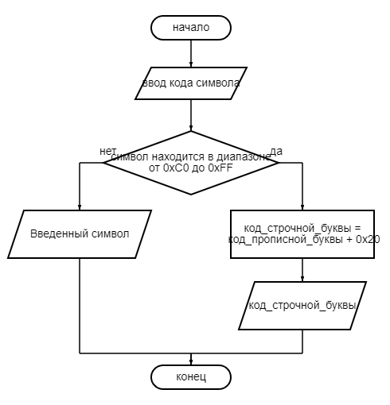

17. А) словесно-формульное описание алгоритма

1. Создается переменная `code` типа `unsigned char` для хранения введенного символа.

2. Создается переменная `m` типа `int` и инициализируется значением 0 для использования в цикле.

3. Начинается цикл, который будет повторяться 5 раз.

4. В каждой итерации цикла запрашивается ввод символа с помощью `cout` и `cin`.

5. Проверяется условие для определения типа символа:

- Если символ является прописной русской буквой (коды от 0xE0 до 0xFF), то выводится сообщение о типе буквы, и символ преобразуется в строчную форму путем вычитания 0x20. Затем выводится сообщение о полученной строчной букве.

- Если символ является строчной русской буквой (коды от 0xC0 до 0xDF), то выводится сообщение о типе буквы, и символ преобразуется в прописную форму путем прибавления 0x20. Затем выводится сообщение о полученной прописной букве.

- Если символ не является буквой, выводится сообщение о том, что это не цифра и не буква, и выводится его код.

Б) используя псевдокод

НАЧАЛО

ВВОД переменной = “code”

ПРИСВОИТЬ m = 0

ПОКА m<5

НАЧАЛО ЦИКЛА

ВВОД code

ЕСЛИ code >= 0xE0 && code <= 0xFF

ТО ВЫВОД < Это русская буква %c, код Windows-1251 = %X\n", code, code>

В)

блок-схема

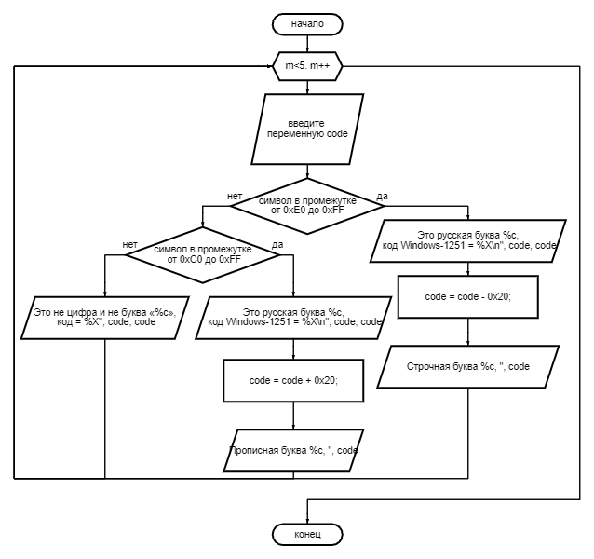

6. Выполнить задание в соответствии с вариантом. Вариант задания соответствует вашему номеру в списке подгруппы

Вариант 8

Составить алгоритм планирования выходного дня студентом: если будет хорошая погода, студент пойдет гулять, а если плохая − будет писать реферат, пообедает и будет писать реферат. (Входные данные: информация о погоде; выходные данные: результат прошедшего выходного дня)

1)словесно-формульное описание

1. Получить информацию о погоде.

2. Проверить погоду:

-Если погода хорошая, то студент пойдет гулять.

-Если погода плохая, то студент будет писать реферат, пообедает, и продолжит писать реферат

5. Завершить выходной день.

2)Псевдокод

НАЧАЛО

ЕСЛИ <погода хорошая> ТО <студент пойдет гулять>

ИНАЧЕ <студент будет писать реферат>, <пообедает>, <продолжит писать реферат>

КОНЕЦ

3)Блок-схема

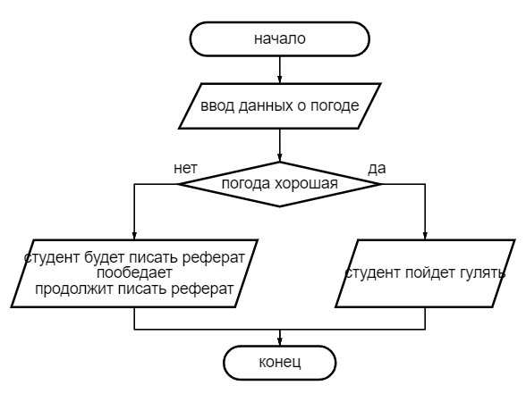

6. Составить алгоритм действий всех персонажей сказки «Репка», приводящих к успеху (Вытянули Репку!). – Задание напарника

Блок-схема напарника

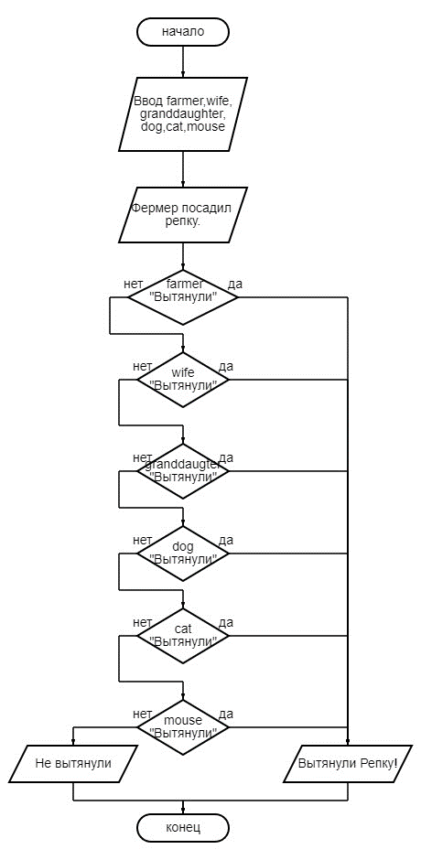

Ответить на следующие вопросы:

1.Что такое алгоритм?

совокупность точно заданных правил, с помощью которой можно получить решение задачи за конечное число шагов.

2.Перечислите свойства алгоритма.

дискретность (возможность разбиения на шаги); понятность (ориентирован на исполнителя); определенность (однозначность толкования инструкций); конечность (возможность получения результата за конечное число шагов); массовость (применимость к некоторому классу объектов); эффективность (оптимальность времени и ресурсов, необходимых для реализации алгоритма).

3.Какие способы записи алгоритма существуют? Какие способы вы использовали при выполнении лабораторной работы?

словесно-формульный (на естественном языке); графический (структурный или блок-схемой); использование псевдокода (специальных алгоритмических языков); с помощью сетей Петри; программный.

4. Перечислите основные элементы блок-схемы.

Блок начала-конца алгоритма, Блок ввода-вывода данных, Блок вычислений (процесс), Условный блок, Предопределенный процесс, Блок подготовки (), Комментарий, Соединитель (ссылка на текущую страницу при разрыве схемы)

5. Какие виды алгоритмов вы знаете.

1. **последовательный** — действия выполняются по порядку друг за другом;
2. **циклический** — организовывает повторение действий;
3. **разветвляющийся** — содержит одно или несколько логических условий и имеет несколько ветвей обработки. Разветвление даёт возможность выбора варианта действий в зависимости от результатов анализа исходных условий.

Перевод из 16 в 10

Цифра C в шестнадцатеричной системе равна 12 в десятичной системе. Цифра 0xC0 состоит из двух цифр C и 0, где C равно 12.

0xC0 = (12 * 16^1) + (0 * 16^0) = 192 + 0 = 192.

Таким образом, 0xC0 в десятичной системе счисления равно 192.

Примеры

0x32 = (3*16^1) + (2*16^0) = 48 + 2 = 50

0xFF = (15*16^1) + (15*16^0) = 240 + 15 = 255

0x4F2 = (4 × 16^2) + (15 × 16^1) + (2 × 16^0) = 1024 + 240 + 2 = 12661

Перевод из 10 в 16

Делим исходное число на основание искомого числа и записываем остаток до тех пор, пока неполное частное не будет равно нулю. Полученные остатки записываем в обратном порядке.

32 = (32/16=2 – целое число, остаток 0; 2/16 = 0 – целое число, остаток 2) и записываем остатки в обратном порядке = 20

66 = (66/16=4 – целое число, остаток 2; 4/16 = 0 целое число, остаток = 4) и записываем остатки в обратном порядке = 42

Перевод 16 в 2

1)4F2 = 4 – 0100 F = 1111 2 = 0010

010011110010

2)3 = 0011 3 = 0011 C = 1100

33C = 001100111100

Перевод 2 в 16

Делим на 4 и переводим

0011 = (0*2^3+0*2^2+1*2^1+1*2^0)=3